Санкт-Петербургский Национальный Исследовательский Университет ИТМО
Факультет Программной Инженерии и Компьютерной Техники



Вариант №14

Практическая работа №6

По дисциплине

Теория вероятностей

Выполнил:
Студент группы P3218
Хромов Даниил
Тимофеевич
Преподаватель:
Селина Елена Георгиевна

Санкт-Петербург 2023 г.
- Текст задания

Каждый студент получает выборку из 20 чисел. Необходимо определить следующие статистические характеристики: вариационный ряд, экстремальные значения и размах, оценки математического ожидания и среднеквадратического отклонения, эмпирическую функцию распределения и её график, гистограмму и полигон приведенных частот группированной выборки. Для расчета характеристик и построения графиков нужно написать программу на одном из языков программирования. Листинг программы и результаты работы должны быть представлены в отчете по практической работе. Стандартные функции статистики использовать нельзя.

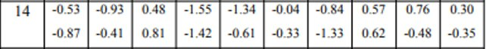

- Выполнение задания и его результаты

Далее мы можем видеть листинг кода для решения поставленной задачи:

import math
import matplotlib.pyplot as plt

# Исходные данные (14 варианта)
data = [-0.53, -0.93, 0.48, -1.55, -1.34, -0.04, -0.84, 0.57, 0.76, 0.30, -0.87, -0.41, 0.81, -1.42, -0.61, -0.33, -1.33, 0.62, -0.48, -0.35]

# Сортируем данные
sorted_data = sorted(data)

# 1. Вариационный ряд
print("Вариационный ряд:", sorted_data)

# 2. Экстремальные значения и размах
min_val = min(sorted_data)
max_val = max(sorted_data)
range_val = max_val - min_val
print("Минимум:", min_val, "Максимум:", max_val, "Размах:", range_val)

# 3. Оценки математического ожидания и среднеквадратического отклонения
mean = sum(sorted_data) / len(sorted_data)
variance = sum((x - mean) ** 2 for x in sorted_data) / len(sorted_data)
std_dev = math.sqrt(variance)
print("Математическое ожидание:", mean)
print("Среднеквадратическое отклонение:", std_dev)

# 4. Эмпирическая функция распределения
ecdf = [(x, (sorted_data.index(x) + 1) / len(sorted_data)) for x in sorted_data]
print("Эмпирическая функция распределения (x, F(x)):", ecdf)

# Построение графика эмпирической функции распределения
plt.step([x[0] for x in ecdf], [x[1] for x in ecdf], where="post")
plt.title("Эмпирическая функция распределения")
plt.xlabel("Значение")
plt.ylabel("Частота")
plt.grid()
plt.show()

# 5. Гистограмма и полигон частот
# Группируем данные
intervals = [(min_val + i * range_val / 5, min_val + (i + 1) * range_val / 5) for i in range(5)]
grouped = [sum(1 for x in sorted_data if low <= x < high) for low, high in intervals]

# Гистограмма
plt.bar(range(len(grouped)), grouped, width=0.8, tick_label=[f"{low:.1f}-{high:.1f}" for low, high in intervals])
plt.title("Гистограмма частот")
plt.xlabel("Интервалы")
plt.ylabel("Частота")
plt.grid()
plt.show()

# Полигон частот
plt.plot(range(len(grouped)), grouped, marker='o')
plt.title("Полигон частот")
plt.xlabel("Интервалы")
plt.ylabel("Частота")
plt.grid()
plt.show()
(Листинг №1. Код программы)

Здесь есть исчервыпающие комментарии по описанию каждого блока кода, то есть за что именно он отвечает, для более подробных объяснений, а именно работы с библиотеками и более детальному разъяснению каждого фрагмента кода или команды, не вижу целесообразным.

Результатами работы нашей программы станут вот такие графики:

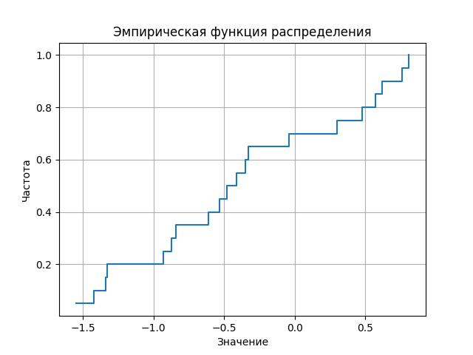
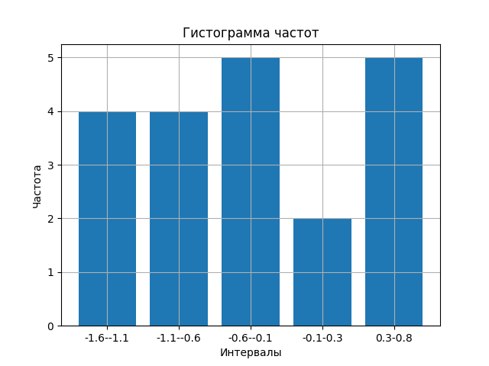
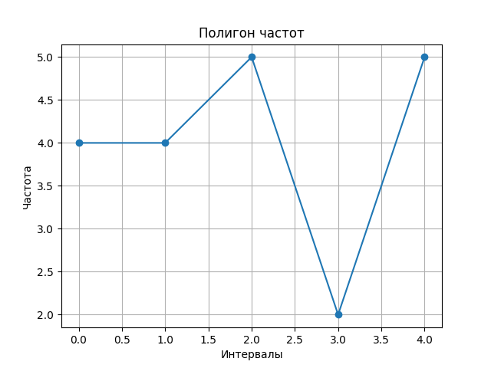

Ну и собственно мы можем наблюдать еще вот такие выводы в нашей консоли:
Вариационный ряд: [-1.55, -1.42, -1.34, -1.33, -0.93, -0.87, -0.84, -0.61, -0.53, -0.48, -0.41, -0.35, -0.33, -0.04, 0.3, 0.48, 0.57, 0.62, 0.76, 0.81]
Минимум: -1.55 Максимум: 0.81 Размах: 2.3600000000000003
Математическое ожидание: -0.3745 3,
Среднеквадратическое отклонение: 0.7434277032771915
Эмпирическая функция распределения (x, F(x)): [(-1.55, 0.05), (-1.42, 0.1), (-1.34, 0.15), (-1.33, 0.2), (-0.93, 0.25), (-0.87, 0.3), (-0.84, 0.35), (-0.61, 0.4), (-0.53, 0.45), (-0.48, 0.5), (-0.41, 0.55), (-0.35, 0.6), (-0.33, 0.65), (-0.04, 0.7), (0.
(0.3, 0.75), (0.48, 0.8), (0.57, 0.85), (0.62, 0.9), (0.76, 0.95), (0.81, 1.0)]

(Рис 1. Таким образом идет отображение в консоли)

- Вывод
По проделанной работе я научился на практике применять формулы из теории вероятностей на базе чего прогнозировать и строить функции при помощи языков программирования и определенных библиотек. Наиболее интересным являлся переход из функционального вида, будь то, численный или в виде формулы, в графический на базе определенной лексики в рамках выбранной среды языка программирования.

